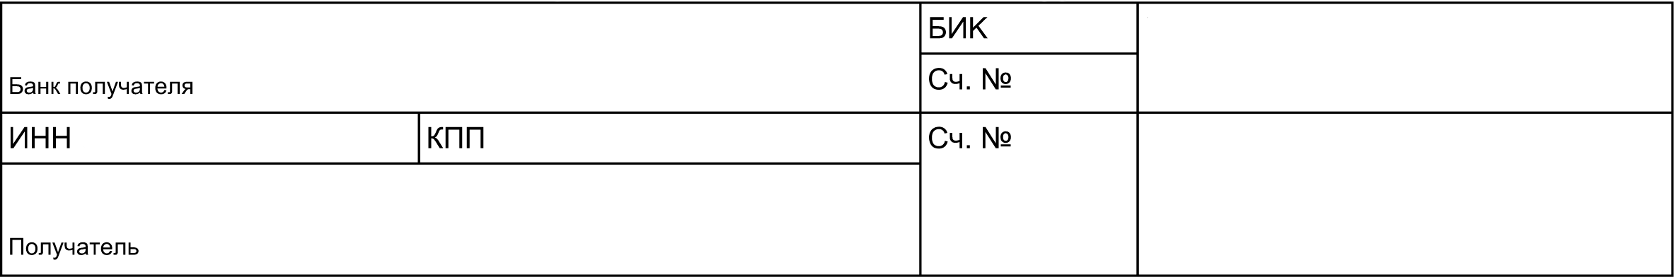

АО «АЛЬФА-БАНК»

9702013448

ООО «СтандартИнформ»

770201001111

044525593

30101810200000000593

40702810702830004566

**Счет на оплату № 7013 от «23» июня 2021 г.**

Поставщик: ООО «СтандартИнформ», ИНН 9702013448, 129110, г. Москва, проспект Мира, д. 70,

ЭТ. 1А, П. III, К. 2, ОФ. 7

Покупатель: ООО «Сертики ру», ИНН 3123316000, 308012, Белгородская обл., г. Белгород,

ул. Костюкова, 46 Б, оф. 304

|  |  |  |  |  |  |
| --- | --- | --- | --- | --- | --- |
| **№** | **Наименование услуг** | **Ед. изм.** | **Кол-во** | **Цена** | **Сумма** |
| 1 | Предоставление аналитической информации в виде экспертизы финансово-экономического состояния предприятия | Шт. | 1 | 33000.00 | 33000.00 |
| **Итого: без НДС:**  **Всего к оплате:** | | | | | **33000.00** |
| **-** |
| **33000.00** |

Всего наименований 1, на сумму 33000.00 руб.

Тридцать три тысячи руб. 00 коп.

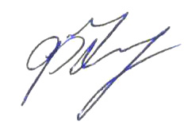



Руководитель Филиппенко Е. А.



**Главный бухгалтер Филиппенко Е. А.**